Εργασία Προσομοίωσης – Γεωργία Παπαγιάννη (t8220115)

Διάγραμμα Κύκλου Δραστηριοτήτων (ΔΚΔ)
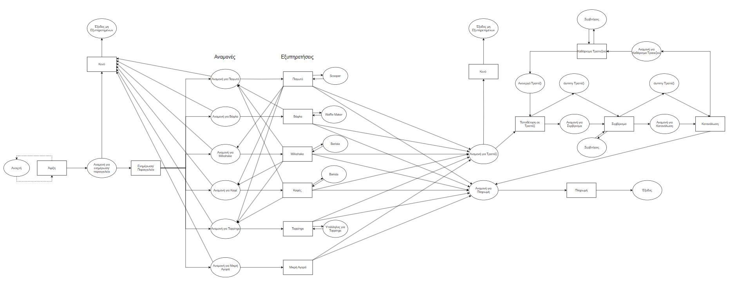
Πίνακας Οντοτήτων
Οντότητα | Χαρακτηριστικά | Δραστηριότητες
Πελάτης | Ανάγκη για παγωτό, βάφλα, milkshake, καφέ, toppings, μικρή αγορά | Άφιξη, Ενημέρωση/Παραγγελία, Παγωτό, Βάφλα, Milkshake, Καφές, Toppings, Μικρή Αγορά, Τοποθέτηση σε Τραπέζι, Κατανάλωση, Πληρωμή
Ταμίας |  | Ενημέρωση/Παραγγελία, Πληρωμή
Scooper |  | Παγωτό, Toppings
Waffle Maker |  | Βάφλα
Barista |  | Καφές, Milkshake
Υπάλληλος Toppings |  | Toppings
Σερβιτόρος |  | Σερβίρισμα, Καθάρισμα Τραπεζιού
Τραπέζι |  | Τοποθέτηση σε Τραπέζι, Κατανάλωση, Καθάρισμα Τραπεζιού
Πόρτα |  | Άφιξη Πελάτη

Σημείωση:
- Οι πελάτες αποτελούν προσωρινή οντότητα ενώ οι υπάλληλοι και τα τραπέζια είναι μόνιμες οντότητες.
- Οι μόνιμες οντότητες εμφανίζονται στο ΔΚΔ μόνο ως απαιτούμενοι πόροι για την εκτέλεση συγκεκριμένων δραστηριοτήτων.

Υποθέσεις Προσομοίωσης
- Μηδενικοί Χρόνοι Μετακίνησης (Zero travel Time): Θεωρώ ότι η μετακίνηση των πελατών μεταξύ σταθμών εξυπηρέτησης (π.χ. από τον Ταμία – Ενημέρωση/Παραγγελία – στον Scooper - Παγωτό) είναι ακαριαία και δεν προσθέτει επιπλέον χρόνο στο σύστημα.
- Εξυπηρέτηση μετά το Κλείσιμο: Οι πελάτες που βρίσκονται ήδη στο σύστημα κατά τη λήξη του ωραρίου θεωρώ ότι εξυπηρετούνται κανονικά και αποχωρούν μετά την ολοκλήρωση της διαδικασίας.
- Δομή Παραγγελίας: Θεωρώ ότι η παραγγελία του πελάτη δεν καθορίζεται πλήρως στην αρχή διαδικασίας. Αρχικά πραγματοποιείται η επιλογή του πρώτου προϊόντος και μετά την ολοκλήρωση της αντίστοιχης εξυπηρέτησης, ο πελάτης αποφασίζει διαδοχικά είτε την επιλογή επιπλέον προϊόντος είτε τη μετάβαση στη διαδικασία πληρωμής ή αναζήτησης τραπεζιού.
- Προτεραιότητες Πόρων: Υποθέτω ότι οι κανόνες προτεραιότητας εφαρμόζονται ακαριαία.
- Όρια Αναμονής:
  - Θεωρώ ότι ο πελάτης εγκαταλείπει το κατάστημα (δυσαρεστημένος) αν η αναμονή σε οποιαδήποτε ουρά αν ξεπεράσει τα 12 λεπτά, με εξαίρεση την ουρά της πληρωμής. Εφόσον ο πελάτης έχει παραλάβει το προϊόν του και περιμένει στην ουρά για τραπέζι ή πληρωμή δεν μπορεί να εγκαταλείψει το σύστημα (δεν υπάρχει abandonment στην πληρωμή).
  - Αν ο πελάτης βρει τραπέζι ο σερβιτόρος θα φέρει την παραγγελία του στο τραπέζι. Αν δεν βρεθεί τραπέζι εντός 5 λεπτών αναμονής, θεωρώ ότι παραλαμβάνει την παραγγελία του από ένα σημείο παραλαβής (πάσο, μετατρέπεται σε πελάτη takeaway και μεταβαίνει στην αναμονή για πληρωμή. ο χρόνος αναμονής για πληρωμή ξεκινά από το 0 και δεν λαμβάνεται υπόψιν ο προηγούμενος χρόνος αναμονής για την εύρεση τραπεζιού.
- Τοποθέτηση σε Τραπέζια: Θεωρώ ότι κάθε τραπέζι μπορεί να εξυπηρετήσει μόνο έναν πελάτη τη φορά.
- Καθαρισμός Τραπεζιού και Παράλληλη Τακτοποίηση: Μετά την ολοκλήρωση της κατανάλωσης, ο πελάτης μεταβαίνει στην αναμονή για πληρωμή. Η διαδικασία του καθαρισμού ξεκινά αμέσως μετά την αποχώρηση του πελάτη από το τραπέζι, εφόσον ο σερβιτόρος είναι διαθέσιμος και εκτελείται παράλληλα με την αναμονή ή τη διαδικασία πληρωμής του πελάτη. Με την ολοκλήρωση της διαδικασίας καθαρισμού το τραπέζι χαρακτηρίζεται εκ νέου διαθέσιμο.

Αποτελέσματα Προσομοίωσης
Replications: 20

Πίνακας 1 – Σύγκριση βασικών KPIs ανά σενάριο
KPIs | base | self-order | express
Abandonment rate | 0.0 | 0.0 | 0.0
Cashier p95 wait | 1.205 | 0.762 | 1.184
Scooper p95 wait | 0.727 | 0.792 | 0.742
Table p95 wait | 0.0 | 0.0 | 0.0
Table->takeaway | 0.0 | 0.0 | 0.0
Avg table wait | 0.113 | 0.219 | 0.229
% who waited (>0) | 0.01% | 0.01% | 0.03%
Total arrivals per run (mean) | 3576.6 | 3604.7 | 3596.3

Πίνακας 2 – Χρησιμότητα πόρων (%)
Resource | base | self-order | express
barista | 23.43% | 23.50% | 23.18%
scooper | 17.41% | 17.56% | 17.58%
cashier | 41.36% | 33.55% | 40.78%
waiter | 18.67% | 18.72% | 18.24%
toppings_staff | 0.20% | 0.22% | 0.20%
cashier_express | 0.00% | 0.00% | 0.81%

Σημείωση: Για την εκτέλεση καθενός από τα 3 σενάρια προσομοίωσης, απαιτείται η τροποποίηση της μεταβλητής SCENARIO στο αρχείο main.py, θέτοντάς την base, self_order ή express αντίστοιχα.
Ανάλυση base scenario
Το βασικό σενάριο παρουσιάζει ομαλή λειτουργία, με μηδενικά ποσοστά εγκατάλειψης και χαμηλούς χρόνους αναμονής σε όλα τα στάδια εξυπηρέτησης. Η χρησιμότητα των πόρων δείχνει ότι το σύστημα διαθέτει επαρκή δυναμικότητα και μάλιστα είναι χαλαρό. Ο ταμίας αποτελεί τον πιο επιβαρυμένο πόρο, χωρίς όμως να πλησιάζει σε συνθήκες κορεσμού, ενώ οι υπόλοιποι πόροι εμφανίζουν χαμηλή χρησιμότητα. Συνολικά, εξασφαλίζει υψηλό επίπεδο εξυπηρέτησης, ωστόσο δεν χρησιμοποιεί πλήρως και αποδοτικά τους διαθέσιμους πόρους, αφήνοντας περιθώρια βελτίωσης.
Ανάλυση self-order scenario
Στο self-order σενάριο ουσιαστική βελτίωση στη λειτουργία του ταμείου, καθώς μειώνεται ο χρόνος παραγγελίας. Το αποτέλεσμα είναι ότι μειώνεται σημαντικά και ο χρόνος αναμονής στο ταμείο, οδηγώντας στην αποσυμφόρηση του πόρου. Η μείωση αυτή βέβαια προκαλεί μια μικρή αύξηση των χρόνων αναμονής στον scooper και για το τραπέζι, χωρίς όμως να δημιουργείται συμφόρηση και άρα δυσαρεστημένοι πελάτες. Η συνολική εικόνα του self-order σενάριο δείχνει ότι επιτυγχάνει καλύτερη κατανομή φόρτου μεταξύ των πόρων, διατηρώντας ταυτόχρονα υψηλό επίπεδο εξυπηρέτησης και μηδενική εγκατάλειψη.
Ανάλυση express scenario
Στο express σενάριο, η εισαγωγή εξειδικευμένου ταμείου στοχεύει στη βελτίωση της εμπειρίας εξυπηρέτησης για πελάτες με μικρές αγορές. Τα αποτελέσματα δείχνουν ότι το σύστημα διατηρεί τα χαμηλά επίπεδα αναμονής και εγκατάλειψης που παρατηρούνται και στα υπόλοιπα σενάρια. Ο χρόνος στο ταμείο είναι ελαφρώς μειωμένος σε σύγκριση με το base σενάριο, γεγονός που υποδηλώνει ότι το express ταμείο συμβάλλει στη μερική αποσυμφόρηση του βασικού ταμείου, ενώ η μικρή αύξηση στην αναμονή του scooper είναι αμελητέα. Αν και ο πόρος του express ταμείου παρουσιάζει χαμηλή χρησιμότητα, που εξηγείται και από το γεγονός ότι οι μικρές αγορές στο κατάστημα είναι μόλις το 2%, προσφέρει μια λειτουργική ευελιξία στο σύστημα. Συνολικά, το express σενάριο διατηρεί την υψηλή ποιότητα εξυπηρέτησης, ενώ εισάγει πρόσθετη ευελιξία και δυνατότητα ταχύτερης εξυπηρέτησης ορισμένων πελατών.

Προτάσεις Βελτίωσης:
- Αντικατάσταση του υπαλλήλου για τα toppings με κάποιον άλλον όπως τον scooper waffle maker, με ορισμό προτεραιότητας στην ολοκλήρωση της παραγγελίας. Εναλλακτικά, εκπαίδευση του υπαλλήλου για τα toppings ώστε στις ώρες αιχμής να βοηθάει τον barista ή τον scooper.
- Επέκταση του express σενάριο όχι μόνο για τις μικρές αγορές αλλά και για παραγγελίες με ένα μόνο προϊόν όπως καφέ ή milkshake.

Τμηματική Αναπαράσταση ΔΚΔ
